엑셀 매크로 기록과 실행
  - 030페이지 기본 사용법과 문제풀이
매크로는 여러 작업을 한 번 기록해 두었다가 다시 실행하는 기능입니다. 이번에는 합계를 계산하는 매크로와 제목 행을 노란색으로 바꾸는 매크로를 만들고, 단추와 하트 도형에 연결합니다. 버튼을 클릭하면 같은 작업이 다시 실행됩니다.
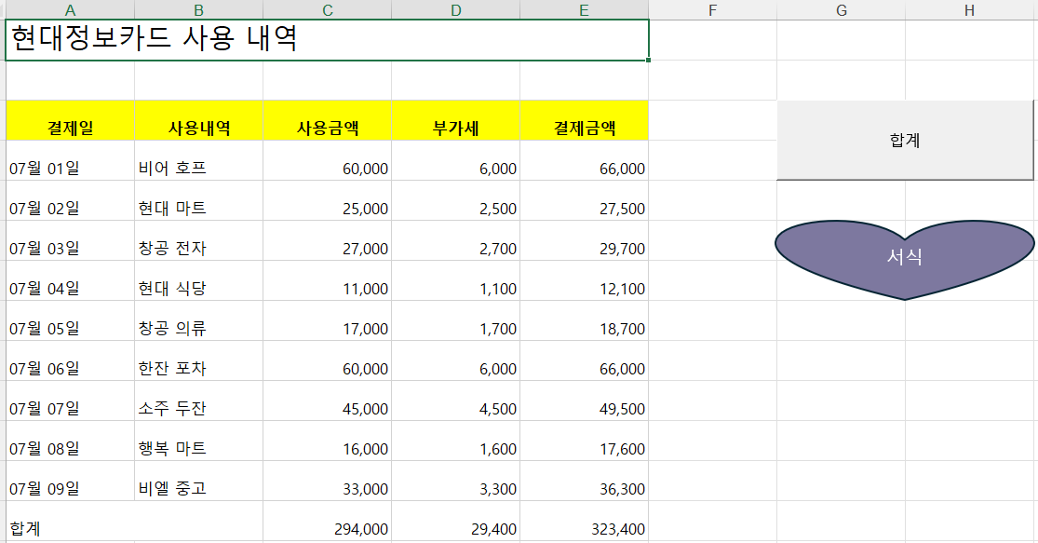
실제 Excel 완성 화면 합계 단추와 서식 하트

문제에서 요구하는 것
항목 | 조건
합계 매크로 | C13:E13에 사용금액·부가세·결제금액 합계 계산
합계 단추 | 개발 도구의 양식 컨트롤 단추를 G3:H4에 배치
서식 매크로 | A3:E3의 채우기 색을 표준 노랑으로 변경
서식 하트 | G6:H7에 하트 도형, 글자 서식, 가로·세로 가운데
클릭 동작 | 단추는 합계, 하트는 서식 매크로 실행
촬영 파일 이름은 030페이지이며 사진 하단 인쇄 쪽수는 31입니다. 이 교재는 요청하신 파일 이름에 맞춰 030으로 표기했습니다. 금액은 사진 그대로 입력했고 흐린 사용내역 이름은 일부 보완했습니다.

1 실습 준비와 개발 도구 탭

두 Excel 파일의 역할
파일 | 사용 방법
030_매크로_실습.xlsx | 직접 매크로를 기록하는 연습용 원본. 합계 칸과 노랑 서식은 비어 있음
030_매크로_정답.xlsm | 실행 가능한 매크로 2개와 합계 단추·서식 하트가 들어 있는 완성본
Windows 데스크톱 Excel에서 엽니다. 정답 파일은 사용안내 다음의 매크로작업 시트를 클릭하면 됩니다. 직접 연습할 때는 실습 파일을 다른 이름으로 저장한 복사본에서 시작하세요.

개발 도구가 안 보이면
1. 파일 → 옵션을 선택합니다.
2. 리본 사용자 지정을 선택합니다.
3. 오른쪽 기본 탭 목록의 개발 도구를 체크합니다.
4. 확인을 누르면 상단에 개발 도구 탭이 나타납니다.

시작 전에 확인하기
매크로작업 시트의 원본은 A3:E12입니다. A3:E3은 제목, A4:E12는 9건의 내역입니다. 합계는 13행에 넣습니다. D열은 사용금액의 10%, E열은 사용금액과 부가세의 합입니다.
셀 | 수식 | 역할
D4 | =C4*10% | 첫 내역의 부가세
E4 | =C4+D4 | 첫 내역의 결제금액
D5:E12 | 각 행에 맞게 복사된 수식 | 나머지 내역 계산

기록할 때의 선택 상태
개발 도구 → 상대 참조로 기록이 눌려 있다면 해제합니다. 이번 문제는 고정된 C13:E13과 A3:E3을 바꾸므로 절대 위치로 기록합니다. 매크로를 기록하는 동안에는 문제에 필요한 작업만 하고 바로 기록을 중지하세요.

매크로 실행 안내
자신이 만든 파일이나 출처를 확인한 이 실습 파일에서만, Excel의 보안 안내가 나타나면 콘텐츠 사용을 선택합니다. 모든 파일의 매크로를 항상 허용하도록 설정할 필요는 없습니다. 조직 정책으로 차단된 경우에는 관리자의 안내를 따릅니다.

2 합계 매크로 기록하기

기록 시작
1. 매크로작업 시트를 선택합니다.
2. 개발 도구 → 매크로 기록을 누릅니다.
3. 매크로 이름에 합계를 입력합니다.
4. 매크로 저장 위치를 현재 통합 문서로 지정합니다. 바로 가기 키는 비워 둡니다.
5. 확인을 누릅니다. 이제부터 작업이 기록됩니다.

세 칸에 합계 수식 입력
1. 이름 상자에 C13을 입력 → Enter. 수식 =SUM(C4:C12)을 입력 → Enter.
2. D13에 =SUM(D4:D12)을 입력합니다.
3. E13에 =SUM(E4:E12)을 입력합니다.
4. 개발 도구 → 기록 중지를 누릅니다.
결과 셀 | 더할 범위 | 수식 | 정답
C13 | 사용금액 C4:C12 | =SUM(C4:C12) | 294,000
D13 | 부가세 D4:D12 | =SUM(D4:D12) | 29,400
E13 | 결제금액 E4:E12 | =SUM(E4:E12) | 323,400
실제 Excel 합계 결과
합계를 구할 때 13행 자신을 포함하지 않습니다. 예를 들어 C13에 =SUM(C4:C13)을 쓰면 자기 자신을 계산하는 순환 참조가 됩니다. 반드시 C4:C12까지만 더하세요.

기록이 되었는지 확인
1. C13:E13을 선택하고 Delete로 합계 수식을 지웁니다.
2. 개발 도구 → 매크로 또는 Alt+F8을 누릅니다.
3. 합계를 선택하고 실행을 누릅니다.
4. 세 합계가 다시 표시되면 기록이 잘 된 것입니다.
정답 파일의 합계 매크로는 항상 이 통합 문서의 매크로작업 시트에 수식을 넣도록 구성했습니다. 기록한 매크로는 선택한 시트의 영향을 받을 수 있으므로 직접 연습할 때는 매크로작업 시트에서 실행하세요.

3 합계 단추를 만들고 연결하기

양식 컨트롤 단추 선택
1. 개발 도구 → 삽입을 누릅니다.
2. 양식 컨트롤 영역에서 단추를 선택합니다. ActiveX 영역의 단추와 구별하세요.
3. 시트의 G3 왼쪽 위에서 H4 오른쪽 아래까지 드래그해 그립니다.
4. 매크로 지정 창에서 합계를 선택 → 확인합니다.

단추의 글자와 위치
1. 단추를 오른쪽 클릭 → 텍스트 편집 → 기존 글자를 지우고 합계를 입력합니다.
2. 단추의 테두리를 선택한 상태에서 크기와 위치를 조절합니다.
3. Alt 키를 누른 채 이동하거나 크기를 바꾸면 셀 경계에 맞추기 쉽습니다. G3:H4 영역에 맞춥니다.
4. 빈 셀을 클릭해 편집 상태를 끝낸 뒤 합계 단추를 클릭합니다.
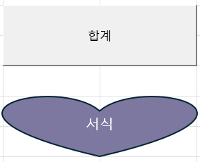
실제 Excel 양식 단추와 하트 도형

매크로를 다시 지정하려면
합계 단추를 오른쪽 클릭 → 매크로 지정 → 합계 선택 → 확인합니다. 단추를 왼쪽 클릭하면 바로 실행되므로, 글자나 위치를 수정할 때는 오른쪽 클릭으로 선택합니다.

동작 확인
C13:E13의 수식을 지운 다음 빈 셀을 클릭하고 합계 단추를 누릅니다. 세 칸이 294,000·29,400·323,400으로 채워지는지 확인합니다. 단추는 합계 숫자를 직접 저장하는 것이 아니라 합계 수식을 입력하는 작업을 실행합니다.

4 서식 매크로와 하트 도형

표준 노랑을 기록
1. 개발 도구 → 매크로 기록 → 이름 서식 → 저장 위치 현재 통합 문서 → 확인합니다.
2. 이름 상자에 A3:E3 입력 → Enter로 제목 다섯 칸을 선택합니다.
3. 홈 → 글꼴 그룹 → 채우기 색 ▼ → 표준 색의 노랑을 선택합니다. 테마 색의 비슷한 노랑과 구별합니다.
4. 개발 도구 → 기록 중지를 누릅니다.
서식 매크로는 채우기 색만 바꿉니다. 제목 글자나 금액을 다시 입력할 필요는 없습니다. 색을 잠시 흰색으로 바꾼 뒤 서식 매크로를 실행하면 노랑이 돌아오는지 확인할 수 있습니다.

하트에 서식 매크로 연결
1. 삽입 → 도형 → 기본 도형 → 하트를 선택합니다.
2. G6 왼쪽 위에서 H7 오른쪽 아래까지 드래그해 하트를 그립니다.
3. 하트를 오른쪽 클릭 → 텍스트 편집 → 서식을 입력합니다.
4. 하트 오른쪽 클릭 → 매크로 지정 → 서식 선택 → 확인합니다.

글자 가로와 세로 가운데 맞춤
1. 하트를 오른쪽 클릭 → 도형 서식을 선택합니다.
2. 텍스트 옵션 → 텍스트 상자 → 세로 맞춤을 가운데로 지정합니다.
3. 하트 안의 서식 글자를 선택하고 홈 → 맞춤 → 가운데 맞춤을 누릅니다. 또는 도형 서식의 텍스트 가로 정렬을 가운데로 지정합니다.
4. 도형 바깥의 빈 셀을 클릭한 뒤 하트를 클릭해 실행합니다.
글자의 가운데 맞춤은 도형 안의 텍스트에 적용합니다. 시트의 G6:H7 셀 맞춤을 바꾸는 것만으로는 하트 글자가 가운데로 옮겨지지 않습니다.

완성 동작
제목 행을 흰색으로 바꾼 뒤 하트를 클릭하면 A3:E3이 다시 표준 노랑으로 채워집니다. 사진에서는 하트의 겉모양이 파란 계열이며, 문제의 필수 조건은 하트 형태·위치·글자·가운데 맞춤·매크로 연결입니다.

5 저장과 문제풀이 확인

매크로를 유지하는 저장 방법
1. 파일 → 다른 이름으로 저장 → 찾아보기를 선택합니다.
2. 파일 형식을 Excel 매크로 사용 통합 문서 (*.xlsm)로 지정합니다.
3. 새 파일 이름으로 저장하고 닫았다가 다시 엽니다.
4. 합계 단추와 서식 하트를 각각 클릭해 동작을 확인합니다.
일반 Excel 통합 문서(.xlsx)는 VBA 매크로를 저장하지 않습니다. 직접 기록한 실습 파일도 최종 저장은 .xlsm으로 해야 합니다.

혼자 풀 문제와 정답
① 합계 칸을 지우고 단추를 눌러 복원하세요. 답: 294,000 / 29,400 / 323,400. ② 제목을 흰색으로 바꾸고 하트를 클릭하세요. 답: A3:E3이 표준 노랑. ③ 첫 사용금액 C4를 60,000에서 70,000으로 바꾸세요. 답: C13 304,000 / D13 30,400 / E13 334,400. 끝나면 C4를 60,000으로 되돌립니다.
합계 수식이 이미 들어 있으면 원본 금액을 바꿀 때 결과가 자동으로 계산됩니다. 합계 단추는 수식이 지워졌을 때도 다시 넣어 줍니다. 숫자를 고정해서 쓰는 매크로로 만들지 않도록 SUM 수식을 기록합니다.
막히는 상황 | 해결
매크로 이름을 못 찾음 | 저장 위치를 현재 통합 문서로 지정했는지, 기록 중지를 눌렀는지 확인
다른 셀에 합계가 입력됨 | 상대 참조로 기록 해제 후 정확한 셀을 선택해 다시 기록
단추를 눌러도 실행 안 됨 | 우클릭 → 매크로 지정 → 합계 또는 서식 선택. 파일의 매크로 허용 상태 확인
하트 글자가 위에 붙음 | 도형 서식 → 텍스트 옵션 → 텍스트 상자 → 세로 가운데
파일을 다시 열면 매크로가 없음 | .xlsx 대신 .xlsm으로 저장했는지 확인
단추 위치나 글자를 못 고침 | 왼쪽 클릭 실행 대신 오른쪽 클릭으로 편집 상태 진입

참고 자료
촬영 노트 030페이지 매크로 기출유형 01. 화면은 제공 실습 파일을 실제 Microsoft Excel에서 실행하여 촬영했습니다.
Microsoft 공식 도움말 매크로 기록을 사용하여 작업 자동화
https://support.microsoft.com/ko-kr/excel/automate-tasks-with-the-macro-recorder
Excel에서 매크로 실행
https://support.microsoft.com/ko-kr/excel/run-a-macro-in-excel

